

Documento de Definição de Dashboard

– Diretoria de Mining
Versão: 1.0
️atenção. Os dados aqui informados assim como alguns textos foram criados exclusivamente para exemplificar um cenário real.

Controle do Documento

Projeto | Teste Técnico Power BI
Identificador
Título | Mining Production
Criado em | 09/10/2025
Criado por | Fabio Antunes
Versão | 1.1
Dono do processo
Status | Homologando

Versões do documento
As seguintes versões do documento foram criadas:
Versão | Data Revisão | Descrição da Revisão | Autor
1.0 | 14/06/2022 | Criação do artefato | Fabio Antunes

Aprovações
Este documento requer as seguintes aprovações:
Nome | Título | Data | Assinatura

Sumário

1. Detalhamento da Especificação 4
1.1 Apresentação 4
1.2 Situação atual 4
1.3 Requisitos 5
2. Solução Proposta 6
3. Detalhamento Técnico 8
3.1 Power Query 8
3.1.1. Tabelas 8
3.2 Power View 11
3.2.1. Modelo Star Schema 11
3.2.1. Dax 11
3.2.1. Tabela Calendário 12
4. Tabelas, Atributos e Medidas 13
5. Outros 16

Detalhamento da Especificação

Apresentação
Esse projeto deverá exibir os dados da produção de Zinco, Chumbo, Cobre, Prata e Ouro, sob a perspectiva do valor Realizado, Forecast e Budget em um relatório simples e intuitivo para atender a diretoria de Mining.

Situação atual
Atualmente há uma versão de relatórios produzidos em excel, porém os dados não estão confiáveis e há uma perda de tempo considerável para atualizações.

Requisitos
- Devem existir filtros disponíveis na tela, para unidade, versão, indicador, ano e mês.
- A versão do Budget não deve ser uma versão disponível para seleção como filtro. O Budget será sempre o mesmo ao longo do ano.
- Para o filtro de indicador, deve estar habilitada a seleção única e seleção forçada.
- O plano de fundo principal do Dashboard deverá ser construído na cor #dbdbdb, já o header e o espaço destinado aos visuais devem ser preferencialmente na cor branca.
- Ao utilizar os meses como eixo para os gráficos, devem ser exibidos os nomes dos meses.
- Nos títulos dos gráficos, deve ser exibido qual indicador foi selecionado.
- Devem ser construídos cards para exibir o valor do Realizado, RF-1, Budget e o Percentual do Realizado em relação ao RF-1, seguindo essa ordem.
Os valores devem ser exibidos utilizando a perspectiva Year to Date (YTD), ou seja, o acumulado do realizado até o mês atual, de acordo com a versão do forecast selecionada.
O valor do percentual deve assumir cores diferentes, que irão variar de acordo com o valor atingido, conforme a tabela abaixo:
Regra | Cor
0% a 90% | #BB0102
90,1% a 99,9% | #FBC02D
Acima de 99,9% | #2A9B00

Solução Proposta

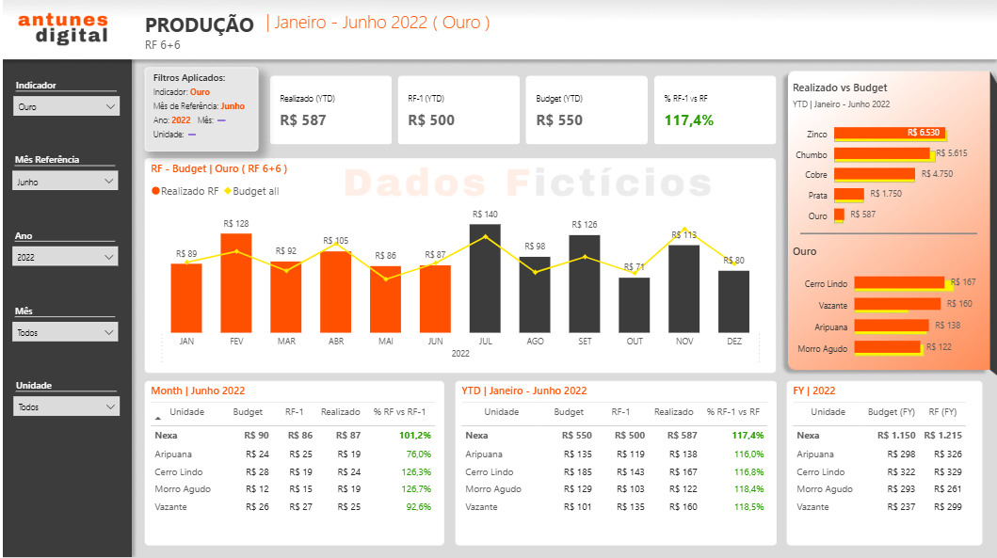

Relatório totalmente interativo desenvolvido para atender à Diretoria de Mining.
Ao acessar, o usuário tem uma visão clara dos filtros aplicados (Indicador, Mês de Referência, Ano e Unidade) e, à direita, um painel de destaque com a visão geral do Realizado vs Budget (YTD), conforme o mês de referência selecionado.
Logo abaixo, são apresentadas as informações detalhadas do indicador selecionado por unidade, permitindo uma análise rápida de desempenho individual e consolidado.
O relatório incorpora todas as regras e solicitações funcionais de forma dinâmica, garantindo consistência visual, usabilidade e alinhamento com os padrões de performance e governança de dados.
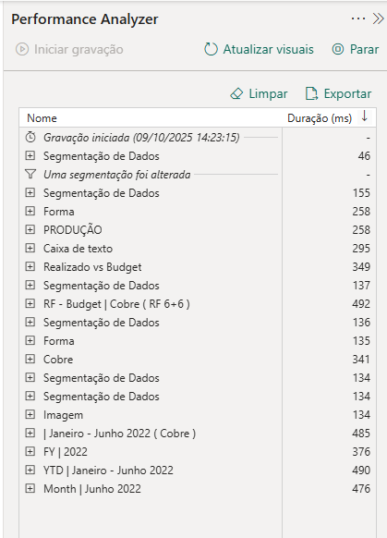
Teste realizado com o Performance analyser ao trocar o filtro de indicador mostra que todos os visuais são alterados em menos de meio segundo

Detalhamento Técnico

Power Query
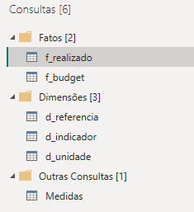Fontes Excel

3.1.1. Tabelas

F_realizado

let
Fonte = Excel.Workbook(File.Contents("xxxxxxxxx"), null, true),
REALIZADO_RF_Sheet = Fonte{[Item="REALIZADO_RF",Kind="Sheet"]}[Data],
#"Cabeçalhos Promovidos" = Table.PromoteHeaders(REALIZADO_RF_Sheet, [PromoteAllScalars=true]),
#"Tipo Alterado" = Table.TransformColumnTypes(#"Cabeçalhos Promovidos",{{"VERSAO", type text}, {"ANO", Int64.Type}, {"MÊS", Int64.Type}, {"UNIDADE", type text}, {"INDICADOR", type text}, {"VALOR", type number}}),
#"Coluna Data" = Table.AddColumn(#"Tipo Alterado", "Data", each Date.FromText("01/" & Text.PadStart(Text.From([MÊS]), 2, "0") & "/" & Text.From([ANO]))),
#"Tipo da Coluna Alterado para Date" = Table.TransformColumnTypes(#"Coluna Data",{{"Data", type date}}),
#"Colunas Removidas" = Table.RemoveColumns(#"Tipo da Coluna Alterado para Date",{"ANO", "MÊS"}),
#"Consultas Mescladas UNIDADE" = Table.NestedJoin(#"Colunas Removidas", {"UNIDADE"}, d_unidade, {"Unidade"}, "Unidade.1", JoinKind.Inner),
#"Unidade.1 Expandido" = Table.ExpandTableColumn(#"Consultas Mescladas UNIDADE", "Unidade.1", {"id_unidade"}, {"id_unidade"}),
#"Consultas Mescladas INDICADOR" = Table.NestedJoin(#"Unidade.1 Expandido", {"INDICADOR"}, d_indicador, {"Indicador"}, "Indicador.1", JoinKind.Inner),
#"Indicador.1 Expandido" = Table.ExpandTableColumn(#"Consultas Mescladas INDICADOR", "Indicador.1", {"id_indicador"}, {"id_indicador"}),
#"Consultas Mescladas REFERENCIA" = Table.NestedJoin(#"Indicador.1 Expandido", {"VERSAO"}, d_referencia, {"VERSAO"}, "Referência", JoinKind.Inner),
#"Referência Expandido" = Table.ExpandTableColumn(#"Consultas Mescladas REFERENCIA", "Referência", {"id_referencia"}, {"id_referencia"}),
#"Colunas Removidas1" = Table.RemoveColumns(#"Referência Expandido",{"UNIDADE", "INDICADOR"})
in
#"Colunas Removidas1"
f_budget
let
Fonte = Excel.Workbook(File.Contents("xxxxxxxxxxxxxxxxxxxxxxxxxxxxxxxxxxxxxxxxxxxxx"), null, true),
BUDGET_Sheet = Fonte{[Item="BUDGET",Kind="Sheet"]}[Data],
#"Cabeçalhos Promovidos" = Table.PromoteHeaders(BUDGET_Sheet, [PromoteAllScalars=true]),
#"Tipo Alterado" = Table.TransformColumnTypes(#"Cabeçalhos Promovidos",{{"VERSAO", type text}, {"ANO", Int64.Type}, {"MÊS", Int64.Type}, {"UNIDADE", type text}, {"INDICADOR", type text}, {"VALOR", type number}}),
#"Coluna Data" = Table.AddColumn(#"Tipo Alterado", "Data", each Date.FromText("01/" & Text.PadStart(Text.From([MÊS]), 2, "0") & "/" & Text.From([ANO]))),
#"Tipo da Coluna Alterado para Date" = Table.TransformColumnTypes(#"Coluna Data",{{"Data", type date}}),
#"Colunas Removidas" = Table.RemoveColumns(#"Tipo da Coluna Alterado para Date",{"ANO"}),
#"Consultas Mescladas UNIDADE" = Table.NestedJoin(#"Colunas Removidas", {"UNIDADE"}, d_unidade, {"Unidade"}, "Unidade.1", JoinKind.Inner),
#"Unidade.1 Expandido" = Table.ExpandTableColumn(#"Consultas Mescladas UNIDADE", "Unidade.1", {"id_unidade"}, {"id_unidade"}),
#"Consultas Mescladas INDICADOR" = Table.NestedJoin(#"Unidade.1 Expandido", {"INDICADOR"}, d_indicador, {"Indicador"}, "Indicador.1", JoinKind.Inner),
#"Indicador.1 Expandido" = Table.ExpandTableColumn(#"Consultas Mescladas INDICADOR", "Indicador.1", {"id_indicador"}, {"id_indicador"}),
#"Colunas Removidas1" = Table.RemoveColumns(#"Indicador.1 Expandido",{"UNIDADE", "INDICADOR","VERSAO"})
in
#"Colunas Removidas1"

D_referencia
let
Fonte = Excel.Workbook(File.Contents("xxxxxxxxxxxxxxxxxxxxxxxxxxxxxxxxxxxxxxxxxxxxxxxxxxxxxxxxxxxxxxxxxx.xlsx"), null, true),
REALIZADO_RF_Sheet = Fonte{[Item="REALIZADO_RF",Kind="Sheet"]}[Data],
#"Cabeçalhos Promovidos" = Table.PromoteHeaders(REALIZADO_RF_Sheet, [PromoteAllScalars=true]),
#"Tipo Alterado" = Table.TransformColumnTypes(#"Cabeçalhos Promovidos",{{"VERSAO", type text}, {"ANO", Int64.Type}, {"MÊS", Int64.Type}, {"UNIDADE", type text}, {"INDICADOR", type text}, {"VALOR", type number}}),
#"Outras Colunas Removidas" = Table.SelectColumns(#"Tipo Alterado",{"VERSAO"}),
#"Duplicatas Removidas" = Table.Distinct(#"Outras Colunas Removidas"),
#"Texto Inserido Entre os Delimitadores" = Table.AddColumn(
#"Duplicatas Removidas",
"Mês Referência", each Text.Proper( Date.ToText(#date(2024, Number.FromText(Text.BetweenDelimiters([VERSAO], "RF ", "+")), 1), "MMMM")), type text),
#"Índice Adicionado" = Table.AddIndexColumn(#"Texto Inserido Entre os Delimitadores", "id_referencia", 1, 1, Int64.Type)
in
#"Índice Adicionado"

D_indicador
let
Fonte = Excel.Workbook(File.Contents("xxxxxxxxxxxxxxxxxxxxxxxxxxxxxxxxxxxxxxxxxxxxxxxxxxxxxxxxxxxxxxxxx"), null, true),
REALIZADO_RF_Sheet = Fonte{[Item="REALIZADO_RF",Kind="Sheet"]}[Data],
#"Cabeçalhos Promovidos" = Table.PromoteHeaders(REALIZADO_RF_Sheet, [PromoteAllScalars=true]),
#"Tipo Alterado" = Table.TransformColumnTypes(#"Cabeçalhos Promovidos",{{"VERSAO", type text}, {"ANO", Int64.Type}, {"MÊS", Int64.Type}, {"UNIDADE", type text}, {"INDICADOR", type text}, {"VALOR", type number}}),
#"Outras Colunas Removidas" = Table.SelectColumns(#"Tipo Alterado",{"INDICADOR"}),
#"Duplicatas Removidas" = Table.Distinct(#"Outras Colunas Removidas"),
#"Índice Adicionado" = Table.AddIndexColumn(#"Duplicatas Removidas", "id_indicador", 100, 1, Int64.Type),
#"Colunas Renomeadas" = Table.RenameColumns(#"Índice Adicionado",{{"INDICADOR", "Indicador"}}),
#"Texto Inserido Após o Delimitador" = Table.AddColumn(#"Colunas Renomeadas", "Indicador (Visual)", each Text.AfterDelimiter([Indicador], " ", 1), type text)
in
#"Texto Inserido Após o Delimitador"

D_unidade
let
Fonte = Excel.Workbook(File.Contents("xxxxxxxxxxxxxxxxxxxxxxxxxxxxxxxxxxxxxxxxxxxxxxxxxxxxxxxxxxxxxxxxxxxxx"), null, true),
REALIZADO_RF_Sheet = Fonte{[Item="REALIZADO_RF",Kind="Sheet"]}[Data],
#"Cabeçalhos Promovidos" = Table.PromoteHeaders(REALIZADO_RF_Sheet, [PromoteAllScalars=true]),
#"Tipo Alterado" = Table.TransformColumnTypes(#"Cabeçalhos Promovidos",{{"VERSAO", type text}, {"ANO", Int64.Type}, {"MÊS", Int64.Type}, {"UNIDADE", type text}, {"INDICADOR", type text}, {"VALOR", type number}}),
#"Outras Colunas Removidas" = Table.SelectColumns(#"Tipo Alterado",{"UNIDADE"}),
#"Duplicatas Removidas" = Table.Distinct(#"Outras Colunas Removidas"),
#"Índice Adicionado" = Table.AddIndexColumn(#"Duplicatas Removidas", "id_unidade", 10, 1, Int64.Type),
#"Colunas Renomeadas" = Table.RenameColumns(#"Índice Adicionado",{{"UNIDADE", "Unidade"}}),
#"Coluna Condicional Adicionada" = Table.AddColumn(#"Colunas Renomeadas", "Unidade Nome", each if [Unidade] = "MA" then "Morro Agudo" else if [Unidade] = "VZ" then "Vazante" else if [Unidade] = "CL" then "Cerro Lindo" else if [Unidade] = "AR" then "Aripuana" else null, type text)
in
#"Coluna Condicional Adicionada"

Power View

3.2.1. Modelo Star Schema

Tabelas modeladas com star Schema com relacionamento de um para muitos unidirecional com chaves primárias identificadas e descrição das tabelas.
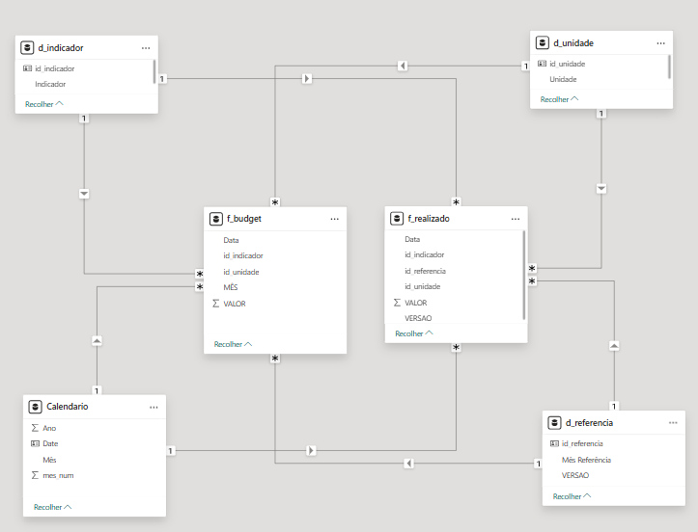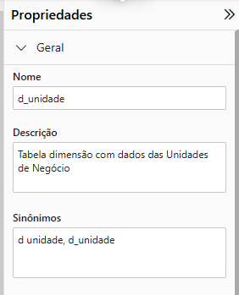

3.2.1. Dax
Tabela de medidas segmentadas
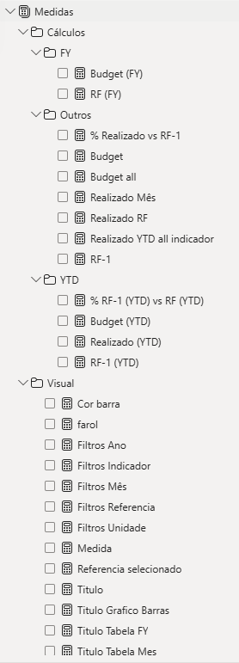

3.2.1. Tabela Calendário
Tabela calendário marcada com tabela de datas para melhor performance
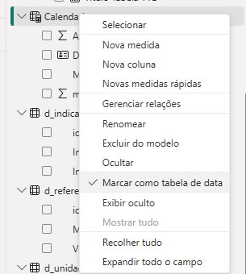
Calendario =
ADDCOLUMNS(
CALENDAR(
MIN(f_realizado[Data]),
MAX(f_realizado[Data])
),
"Mês", Upper(FORMAT([Date],"mmm","pt-BR")),
"mes_num", MONTH([Date]),
"Ano", YEAR([Date])
)

Tabelas, Atributos e Medidas

Tabelas:
TABLE_NAME | DESCRIPTION
$Calendario | Tabela dimensão com datas
$d_indicador | Tabela dimensão com dados de Indicadores
$d_referencia | Tabela dimensão com dados dos meses de referência
$d_unidade | Tabela dimensão com dados das Unidades de Negócio
$f_budget | Tabela Fato com dados de Budget
$f_realizado | Tabela fato com dados de Realizados e Forecast
$Medidas | Tabela de medidas

Medidas
MEASURE_NAME | EXPRESSION | DESCRIPTION
% Realizado vs RF-1 | DIVIDE ( [Realizado Mês], [RF-1] ) | Calcula o percentual do valor realizado no mês em relação ao RF-1.
% RF-1 (YTD) vs RF (YTD) | DIVIDE ( [Realizado (YTD)], [RF-1 (YTD)] ) | Compara o acumulado do ano (YTD) entre o RF-1 e o realizado atual.
Budget | SUM ( f_budget[VALOR] ) | Soma o valor total do orçamento.
Budget (FY) | CALCULATE ( [Budget all], REMOVEFILTERS ( Calendario[Mês] ) ) | Retorna o orçamento total do ano fiscal (FY).
Budget (YTD) | CALCULATE (  [Budget all],  DATESYTD ( Calendario[Date] ),  'Calendario'[mes_num] <= MAX ( 'd_referencia'[id_referencia] )  ) | Calcula o orçamento acumulado até o mês de referência selecionado.
Budget all | CALCULATE ( [Budget], ALL ( 'd_referencia' ) ) | Retorna o orçamento total, ignorando o filtro de referência.
Cor barra | IF (  MAX ( Calendario[mes_num] ) <= SELECTEDVALUE ( 'd_referencia'[id_referencia] ),  "#FF5000",  "#3C3C3C"  ) | Define a cor da barra do gráfico conforme o mês selecionado.
farol | SWITCH (  TRUE (),  [% RF-1 (YTD) vs RF (YTD)] <= 0.90, "#BB0102",  [% RF-1 (YTD) vs RF (YTD)] > 0.90  && [% RF-1 (YTD) vs RF (YTD)] <= 0.99, "#FBC02D",  [% RF-1 (YTD) vs RF (YTD)] > 0.99, "#2A9B00"  ) | Define a cor do farol (vermelho, amarelo, verde) conforme o desempenho YTD.
Filtros Ano | SELECTEDVALUE ( Calendario[Ano], "➖" ) | Exibe o ano selecionado no filtro.
Filtros Indicador | SELECTEDVALUE ( d_indicador[Indicador (Visual)], "➖" ) | Exibe o indicador selecionado.
Filtros Mês | SELECTEDVALUE ( Calendario[Mês], "➖" ) | Exibe o mês selecionado no filtro.
Filtros Referencia | SELECTEDVALUE ( 'd_referencia'[Mês Referência], "➖" ) | Exibe o mês de referência selecionado.
Filtros Unidade | SELECTEDVALUE ( d_unidade[Unidade Nome], "➖" ) | Exibe a unidade selecionada.
Medida | BLANK() | Cria uma medida em branco para controle ou referência.
Realizado (YTD) | CALCULATE (  [Realizado RF],  DATESYTD ( Calendario[Date] ),  'Calendario'[mes_num] <= MAX ( 'd_referencia'[id_referencia] )  ) | Calcula o valor realizado acumulado até o mês de referência.
Realizado Mês | CALCULATE (  [Realizado RF],  DATESYTD ( 'Calendario'[Date] ),  'Calendario'[mes_num] = MAX ( 'd_referencia'[id_referencia] )  ) | Retorna o valor realizado apenas para o mês de referência atual.
Realizado RF | SUM ( f_realizado[VALOR] ) | Soma o valor total realizado (RF).
Realizado YTD all indicador | CALCULATE ( [Realizado RF], ALL ( d_indicador ) ) | Calcula o realizado YTD considerando todos os indicadores.
Referencia selecionado | SELECTEDVALUE ( 'd_referencia'[VERSAO] ) & " "  & SELECTEDVALUE ( d_unidade[Unidade Nome], "" ) | Concatena a versão de referência e o nome da unidade.
RF (FY) | CALCULATE ( [Realizado RF], REMOVEFILTERS ( 'Calendario'[Mês] ) ) | Retorna o valor realizado total no ano fiscal.
RF-1 | SWITCH (  SELECTEDVALUE ( 'd_referencia'[id_referencia] ),  1,  CALCULATE (  [Budget],  f_budget[Data] = DATE ( SELECTEDVALUE ( Calendario[Ano] ), 01, 01 )  ),  CALCULATE (  [Realizado RF],  'Calendario'[mes_num]  = MAX ( 'd_referencia'[id_referencia] ) - 1  )  ) | Retorna o valor realizado do mês anterior (RF-1) ou o orçamento se for janeiro.
RF-1 (YTD) | SWITCH (  SELECTEDVALUE ( 'd_referencia'[id_referencia] ),  1,  CALCULATE (  [Budget],  f_budget[Data] = DATE ( SELECTEDVALUE ( Calendario[Ano] ), 01, 01 )  ),  CALCULATE (  [Realizado RF],  DATESYTD ( 'Calendario'[Date] ),  'Calendario'[mes_num] < MAX ( 'd_referencia'[id_referencia] )  )  ) | Calcula o acumulado YTD até o mês anterior à referência atual (RF-1 YTD).
Titulo | IF (  SELECTEDVALUE ( 'd_referencia'[Mês Referência] ) = "Janeiro",  "| Janeiro",  "| Janeiro - " & SELECTEDVALUE ( 'd_referencia'[Mês Referência] )  ) & " "  & SELECTEDVALUE ( Calendario[Ano], "" ) & " ( "  & SELECTEDVALUE ( d_indicador[Indicador (Visual)] ) & " ) | Cria o título dinâmico principal com mês, ano e indicador.
Titulo Grafico Barras | "RF - Budget | " & SELECTEDVALUE ( 'd_indicador'[Indicador (Visual)] ) & " ( "  & SELECTEDVALUE ( 'd_referencia'[VERSAO] ) & " ) | Cria o título dinâmico do gráfico de barras com o indicador e a versão.
Titulo Tabela FY | " FY | " & SELECTEDVALUE ( Calendario[Ano], "" ) | Título dinâmico da tabela de ano fiscal.
Titulo Tabela Mes | "Month | " & SELECTEDVALUE ( 'd_referencia'[Mês Referência] ) & " "  & SELECTEDVALUE ( Calendario[Ano], "" ) | Título dinâmico da tabela mensal.
Titulo Tabela YTD | "YTD | Janeiro - " & SELECTEDVALUE ( 'd_referencia'[Mês Referência] ) & " "  & SELECTEDVALUE ( Calendario[Ano], "" ) | Título dinâmico da tabela YTD (acumulado no ano).

Colunas

NomeTabela | NomeColuna | TipoDadoColuna
f_realizado | VERSAO | string
f_realizado | VALOR | double
f_realizado | Data | dateTime
f_realizado | id_unidade | int64
f_realizado | id_indicador | int64
f_realizado | id_referencia | int64
f_budget | VALOR | double
f_budget | Data | dateTime
f_budget | MÊS | int64
f_budget | id_unidade | int64
f_budget | id_indicador | int64
Calendario | Date | dateTime
Calendario | Mês | string
Calendario | mes_num | int64
Calendario | Ano | int64
d_referencia | VERSAO | string
d_referencia | Mês Referência | string
d_referencia | id_referencia | int64
d_indicador | Indicador | string
d_indicador | id_indicador | int64
d_indicador | Indicador (Visual) | string
d_unidade | Unidade | string
d_unidade | id_unidade | int64
d_unidade | Unidade Nome | string

Outros

Uma versão do relatório está disponível em https://antunes.digital/

Em caso de dúvidas fiquem à vontade para me contatar:
fabioatn@gmail.com

